МУНИЦИПАЛЬНОЕ БЮДЖЕТНОЕ ОБЩЕОБРАЗОВАТЕЛЬНОЕ УЧРЕЖДЕНИЕ «СРЕДНЯЯ ОБЩЕОБРАЗОВАТЕЛЬНАЯ ШКОЛА № 10 ГОРОДА НОВОАЛТАЙСКА АЛТАЙСКОГО КРАЯ»

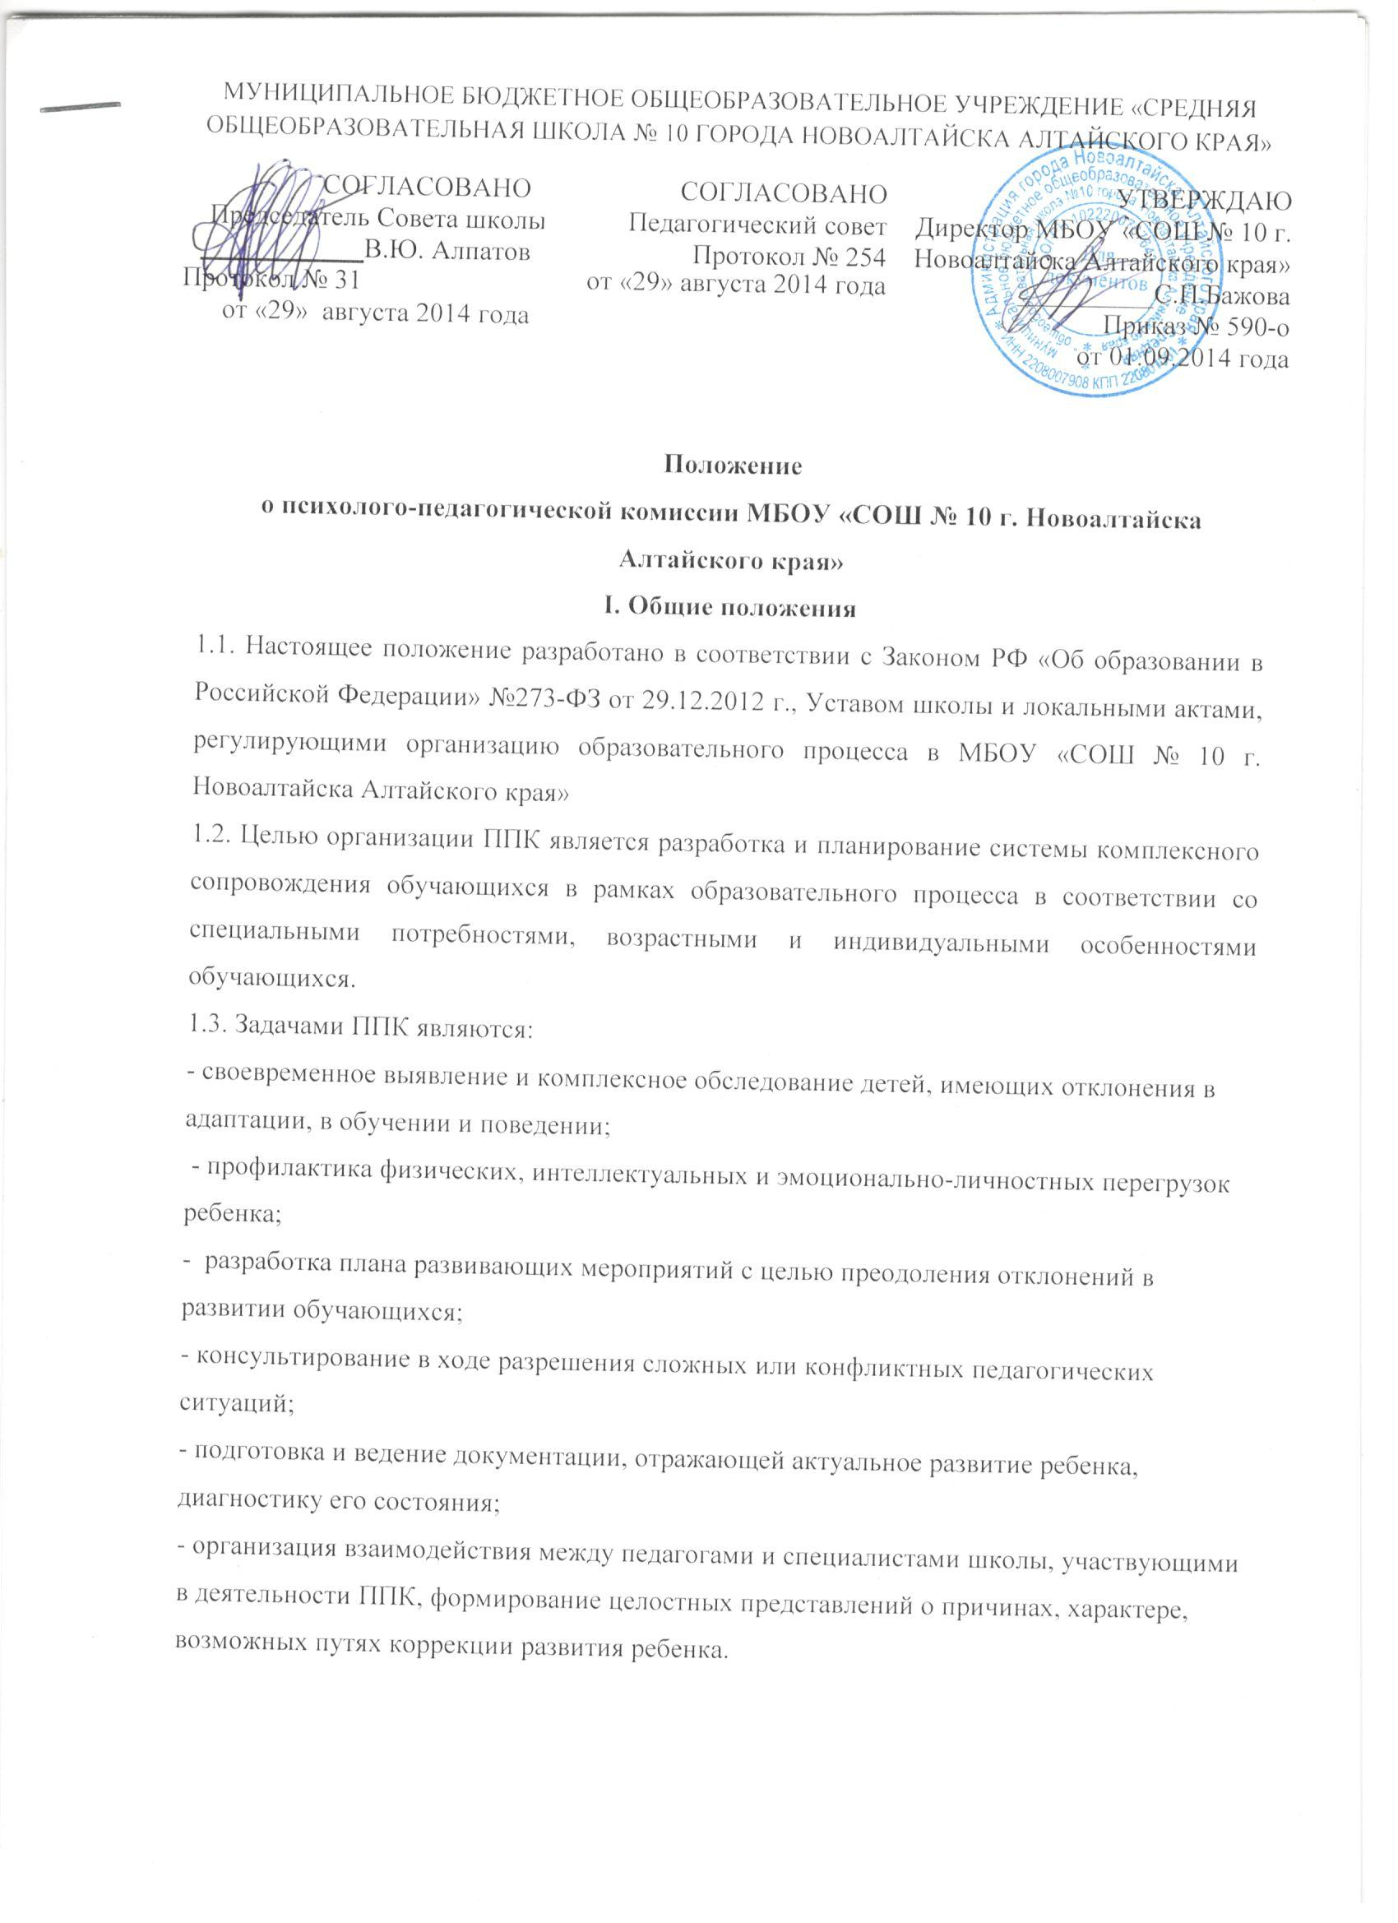

СОГЛАСОВАНО  Председатель Совета школы»  ____________В.Ю. Алпатов  Протокол №  от «_» года | СОГЛАСОВАНО Педагогический совет  Протокол № 254  от «29» августа 2014 года | УТВЕРЖДАЮ  Директор МБОУ «СОШ № 10 г. Новоалтайска Алтайского края»  __________С.П.Бажова  Приказ № 590-о  от 01.09.2014 года

Положение
о психолого-педагогической комиссии МБОУ «СОШ № 10 г. Новоалтайска Алтайского края»
I. Общие положения
1.1. Настоящее положение разработано в соответствии с Законом РФ «Об образовании в Российской Федерации» №273-ФЗ от 29.12.2012 г., Уставом школы и локальными актами, регулирующими организацию образовательного процесса в МБОУ «СОШ № 10 г. Новоалтайска Алтайского края»
1.2. Целью организации ППк является разработка и планирование системы комплексного сопровождения обучающихся в рамках образовательного процесса в соответствии со специальными потребностями, возрастными и индивидуальными особенностями обучающихся.
1.3. Задачами ППк являются:
- своевременное выявление и комплексное обследование детей, имеющих отклонения в адаптации, в обучении и поведении;
- профилактика физических, интеллектуальных и эмоционально-личностных перегрузок ребенка;
- разработка плана развивающих мероприятий с целью преодоления отклонений в развитии обучающихся;
- консультирование в ходе разрешения сложных или конфликтных педагогических ситуаций;
- подготовка и ведение документации, отражающей актуальное развитие ребенка, диагностику его состояния;
- организация взаимодействия между педагогами и специалистами школы, участвующими в деятельности ППк, формирование целостных представлений о причинах, характере, возможных путях коррекции развития ребенка.
II. Структура и организация деятельности ППк
2.1. В состав ППк входят:
- председатель комиссии (заместитель директора по УВР);
- члены ППк (узкие специалисты: педагог-психолог, социальный педагог, учитель-логопед).
2.2. Заседания ППк проводятся согласно Плана работы.
2.3. Заседание ППк может быть созвано его председателем в экстренном порядке.
2.4. Заседания ППк оформляются протоколом.
2.5. ППк ведется следующая документация:
- Годовой план деятельности ППк
- Журнал записи обучающихся на ППк;
- Журнал регистрации заключений и рекомендаций специалистов, коллегиального заключения и рекомендаций ППк
- Список специалистов комиссии, расписание их работы на текущий учебный год;
- Карты психолого-педагогического сопровождения детей;
- Характеристики классных руководителей;
- Протоколы заседаний ППк.

III. Обязанности участников ППк
Участники | Обязанности
Председатель ППк | — организует работу ППк;  — формирует состав участников для очередного заседания;  — формирует состав учащихся, которые обсуждаются или приглашаются на заседание;  — координирует связи ПМПк с участниками образовательного процесса;  — контролирует выполнение рекомендаций ПМПК;  —оказывает помощь педагогам в разработке стратегии сопровождения;  —консультирует педагогов по методическим и содержательным вопросам.
Педагог-психолог | —выявляет особенности интеллектуального развития, личностных и поведенческих реакций обучающихся;  —разрабатывает индивидуальные и групповые коррекционно-развивающие программы;  —проводит групповые и индивидуальные коррекционно-развивающие занятия, направленные на нормализацию эмоционально-волевой сферы, формирование продуктивных способов мыслительной деятельности, а также на профилактику возможных отклонений межличностных отношений;  —оказывает методическую помощь учителям;  — развивает психолого-педагогическую компетентность педагогов и родителей.
Учитель-логопед | —осуществляет всестороннее изучение речи обучающихся;  —разрабатывает индивидуальные и групповые коррекционно-развивающие программы;  —проведение индивидуально-групповых и фронтальных занятий с учащимися, имеющими отклонения в речевом развитии;  —оказание методической помощи учителям по преодолению трудностей при освоении обучающимися родного языка;
Учителя-предметники, классные руководители | —проводят систематическое углубленное изучение обучающихся с целью выявления их индивидуальных образовательных особенностей и определения направлений развивающей работы;  —фиксируют динамику развития обучающихся;  —ведут учёт освоения ими общеобразовательных программ, совместно с педагогом-психологом ведут карты сопровождения учащихся.
Социальный педагог | — проводит сбор необходимой информации о социально-педагогическом статусе учащегося;  — составляет индивидуальную карту;  —изучает жилищно-бытовые условия, взаимоотношения в семье;  —осуществляет анализ социальной ситуации развития учащегося;  — предоставляет участникам комиссии необходимую информацию по конкретным ученикам и ученическим группам;  —участвует в разработке стратегии сопровождения;  —планирует формы и направления работы в рамках конкретных учеников и ученических групп в целом;  —проводит консультации с педагогами и родителями по коррекции выявленной проблемы;  —планирование работы совместно с классными руководителями, педагогами-предметниками.

